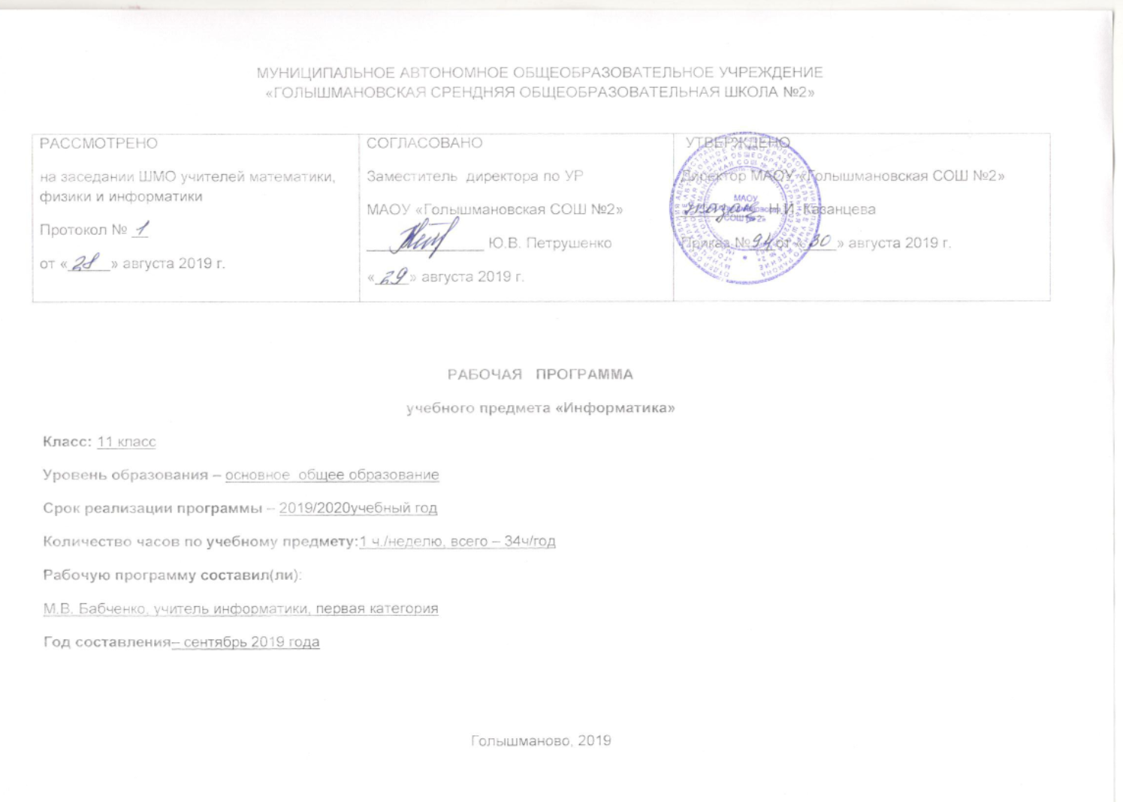
Требования к уровню подготовки учащихся

В результате изучения информатики и информационно-коммуникационных технологий ученик должен
знать/понимать:
- основные технологии создания, редактирования, оформления, сохранения, передачи информационных объектов различного типа с помощью современных программных средств информационных и коммуникационных технологий;
- назначение и виды информационных моделей, описывающих реальные объекты и процессы;
- назначение и функции операционных систем;
уметь:
- оперировать различными видами информационных объектов, в том числе с помощью компьютера, соотносить полученные результаты с реальными объектами;
- распознавать и описывать информационные процессы в социальных, биологических и технических системах;
- использовать готовые информационные модели, оценивать их соответствие реальному объекту и целям моделирования;
- оценивать достоверность информации, сопоставляя различные источники;
- иллюстрировать учебные работы с использованием средств информационных технологий;
- создавать информационные объекты сложной структуры, в том числе гипертекстовые документы;
- просматривать, создавать, редактировать, сохранять записи в базах данных, получать необходимую информацию по запросу пользователя;
- наглядно представлять числовые показатели и динамику их изменения с помощью программ деловой графики;
- соблюдать правила техники безопасности и гигиенические рекомендации при использовании средств ИКТ;
использовать приобретенные знания и умения в практической деятельности и повседневной жизни для:
- эффективного применения информационных образовательных ресурсов в учебной деятельности, в том числе самообразовании;
- ориентации в информационном пространстве, работы с распространенными автоматизированными информационными системами;
- автоматизации коммуникационной деятельности;
- соблюдения этических и правовых норм при работе с информацией;
- эффективной организации индивидуального информационного пространства.

Содержание учебного предмета
Информационные системы и базы данных 10 часов.
Что такое система. Модели систем. Пример структурной модели предметной области. Что такое информационная система. База данных – основа информационной системы. Проектирование многотабличной базы данных. Создание базы данных. Запросы как приложение информационной системы. Логические условия выбора данных.
Интернет 10 часов.
Организация глобальных сетей. Интернет как глобальная информационная система. WWW – Всемирная паутина. Инструменты для разработки Web-сайтов. Создание сайта. Создание таблиц и списков на web-странице.
Информационное моделирование 12 часов.
Компьютерное информационное моделирование. Моделирование зависимостей между величинами. Моделирование статистического прогнозирования. Моделирование корреляционных зависимостей. Модели оптимального планирования.
Социальная информатика (2 час)
Информационные ресурсы. Информационноеобщество.Правовое регулирование в информационной сфере. Проблема информационной безопасности.
Тематическое планирование

1 | Информационные системы и Базы данных | 10
2 | Интернет | 10
3 | Информационное моделирование | 12
4 | Социальная информатика | 2

Календарно-тематическое планирование

№ урока | Дата по плану | Дата по факту | Тема урока | Элементы содержания | Планируемые результаты обучения | Виды контроля
Информационные системы и Базы данных (10часов)
1 |  |  | Техника безопасности в кабинете информатики. Система и системный подход. | основные понятия системологии: система, структура, системный эффект, подсистема;  - основные свойства систем;  - что такое системный подход в науке и практике; | Знать/понимать.  Понятия: система, структура, системный эффект, системный подход | -
2 |  |  | Модели систем | - модели систем: модель черного ящика, состава, структурная модель; | Знать/понимать  приводить примеры систем, анализировать состав и структуру систем, различать связи материальные и информационные | Текущий контроль
3 |  |  | Информационная система | использование графов для описания структур систем. | Уметь строить структурные схемы и графы | Тест
4 |  |  | Базы данных. Основные понятия | основные понятия реляционных БД: запись, поле, тип поля, главный ключ;  - определение и назначение СУБД;  - основы организации многотабличной БД; | Знать понятия базы данных и СУБД, виды моделей данных, структуру реляционной модели.ПР 1.3 | Текущий контроль.  ПР
5 |  |  | Проектирование многотабличной БД | что такое схема БД;  - что такое целостность данных;  - этапы создания многотабличной БД с помощью реляционной СУБД; | Уметь создавать многотабличную БД  ПР 1.4 | ПДЗ
6 |  |  | Создание БД | этапы создания многотабличной БД с помощью реляционной СУБД | Знать этапы создания базы данных средствами СУБД. ПР 1.5 | ПДЗ
7 |  |  | Запросы как приложения информационной системы | структура команды запроса на выборку данных из БД;  - организацию запроса на выборку в многотабличной БД;  - основные логические операции, используемые в запросах; | Знать структуру команды запроса на выборку данных из БД; организацию запроса на выборку в многотабличной БД. ПР 1.6 | ПР
8 |  |  | Логические условия выбора данных | - правила представления условия выборки на языке запросов и в конструкторе запросов. | Уметь создавать запросы на выборку, содержащие логические условия выбора данных. | Текущий контроль
9 |  |  | Разработка БД | ПР 1.5 | Самостоятельная разработка БД | П.Р.
10 |  |  | Расширение БД. Работа с формой. | П.Р. 1.7 Создание и заполнение формы | Уметь заполнять таблицу данными с помощью формы, уметь дополнять бд | П.Р.
2. Интернет (10 часов)
11 |  |  | Организация глобальных сетей | История развития, аппаратные средства, Программное обеспечение | Состав Интернета История развития, аппаратные средства, Программное обеспечение | Текущий контроль
12 |  |  | Интернет как глобальная информационная система | назначение коммуникационных служб Интернета; назначение информационных служб Интернета; что такое прикладные протоколы; основные понятия WWW: Web-страница, Web-сервер, Web-сайт, Web-браузер, HTTP-протокол, URL-адрес. | Знать назначение коммуникационных служб Интернета; назначение информационных служб Интернета; что такое прикладные протоколы; основные понятия WWW: Web-страница, Web-сервер, Web-сайт, Web-браузер, HTTP-протокол, URL-адрес. | Текущий контроль
13 |  |  | WWW – Всемирная паутина | основные понятия WWW: Web-страница, Web-сервер, Web-сайт, Web-браузер, HTTP-протокол, URL-адрес. | Знать основные понятия WWW: Web-страница, Web-сервер, Web-сайт, Web-браузер, HTTP-протокол, URL-адрес. | ПДЗ
14 |  |  | Работа с электронной почтой и телеконференциями | работа с электронной почтой; извлекать данные из файловых архивов. | Уметь работать с электронной почтой; извлекать данные из файловых архивов. | СР
15 |  |  | Работа с браузером и поисковыми системами | Просмотр и сохранение страниц, поисковые запросы | Уметь просматривать Web-страницы и делать поисковые запросы ПР 2.2-2.4 | Текущий контроль
16 |  |  | Инструменты для разработки web-сайтов | средства для создания web-страниц;  - в чем состоит проектирование web-сайта;  - что значит опубликовать web-сайт. | Знать какие существуют средства для создания Web-страниц; в чем состоит проектирование Web-сайта; что значит опубликовать Web-сайт. | ПДЗ
17 |  |  | Интегрированный урок информатики и алгебры 1 час  Тема: Тригонометрические функции  Информатика: Создание сайта  Алгебра: Обратные тригонометрические функции. | Создание несложного web-сайта с помощью редактора сайтов. | Уметь создавать Web-сайт с помощью редактора сайтов. ПР 2.5 | ПДЗ
18 |  |  | Создание таблиц и списков на web-странице | Создание таблиц и списков на web-странице | Уметь создавать списки и таблицы на сайте. ПР 2.7 | П.Р.
19 |  |  | Разработка и создание сайта | Разработка и создание сайта | Уметь самостоятельно проектировать и создавать сайт | П.Р.  С.Р.
20 |  |  | Создание сайта. Представление работ. | Создание сайта. Представление работ. | Уметь самостоятельно проектировать и создавать сайт | ЗАЩИТА ПРОЕКТОВ
3. Информационное моделирование (12 часов)
21 |  |  | Компьютерное информационное моделирование | понятие модели;  - понятие информационной модели;  - этапы построения компьютерной информационной модели. | Уметь строить информационные модели;  Знать этапы построения компьютерной информационной модели. | Текущий контроль
22 |  |  | Величины и зависимости между ними | понятия: величина, имя величины, тип величины, значение величины; | Уметь представлять зависимость между величинами.с помощью электронных таблиц получение табличной и графической формы зависимостей между величинами. | Текущий контроль
23 |  |  | Интегрированный урок информатики и геометрии 1 час  Тема: Объемы многогранников  Информатика:Математические, табличные и графические модели Геометрия: Объем усеченной пирамиды | - что такое математическая модель;  - формы представления зависимостей между величинами. | Уметь строить математическую модель; представлять зависимост между величинами.с помощью электронных таблиц получение табличной и графической формы зависимостей между величинами. | ПР
24 |  |  | Статистика и статистические данные | для решения каких практических задач используется статистика;  - что такое регрессионная модель; | Понимать для решения каких практических задач используется статистика;  - что такое регрессионная модель; | ПДЗ
25 |  |  | Метод наименьших квадратов | Сущность метода наименьших квадратов | Понимать как метод наименьших квадратов используется для вычисления параметров регрессионной модели | Текущий контроль
26 |  |  | Прогнозирование по регрессионной модели | этапы прогнозирования по регрессионной модели. | Понимать как происходит прогнозирование по регрессионной модели. | П.Р.
27 |  |  | Моделирование корреляционных зависимостей | что такое корреляционная зависимость;  - что такое коэффициент корреляции;  - какие существуют возможности у табличного процессора для выполнения корреляционного анализа. | вычислять коэффициент корреляционной зависимости между величинами с помощью табличного процессора (функция КОРРЕЛ в MicrosoftExcel). | Текущий контроль
28 |  |  | Расчет корреляционных зависимостей | Представление о корреляционной зависимости величин | Освоение способа вычисления коэффициента корреляциии | ПДЗ
29 |  |  | Проектное задание по теме «Корреляционные зависимости» | Представление о корреляционной зависимости величин | Провести анализ зависимости величин на наличие линейной корреляции | ЗАЩИТА ПРОЕКТОВ
30 |  |  | Модели оптимального планирования | что такое оптимальное планирование;  - что такое ресурсы; как в модели описывается ограниченность ресурсов;  - что такое стратегическая цель планирования; какие условия для нее могут быть поставлены;  - в чем состоит задача линейного программирования для нахождения оптимального плана; | решать задачу оптимального планирования (линейного программирования) с небольшим количеством плановых показателей с помощью табличного процессора (надстройка «Поиск решения» в MicrosoftExcel). | СР
31 |  |  | Решение задачи оптимального планирования | какие существуют возможности у табличного процессора для решения задачи линейного программирования. | Получить представление о построении оптимального плана методом линейного программирования | СР
32 |  |  | Проектное задание по теме «Оптимальное планирование» | Составление оптимального плана | Составлять оптимальный план | П.Р.
4. Социальная информатика (2 часа)
33 |  |  | Информационное общество | что такое информационные ресурсы общества;  - из чего складывается рынок информационных ресурсов;  - что относится к информационным услугам;  - в чем состоят основные черты информационного общества;  - причины информационного кризиса и пути его преодоления;  - какие изменения в быту, в сфере образования будут происходить с формированием информационного общества. | что такое информационные ресурсы общества;  - из чего складывается рынок информационных ресурсов;  - что относится к информационным услугам;  - в чем состоят основные черты информационного общества;  - причины информационного кризиса и пути его преодоления;  - какие изменения в быту, в сфере образования будут происходить с формированием информационного общества. | Текущий контроль
34 |  |  | Информационное право и безопасность | основные законодательные акты в информационной сфере;  суть Доктрины информационной безопасности Российской Федерации. | соблюдать основные правовые и этические нормы в информационной сфере деятельности. | Текущий контроль

